SPS 2022 : un salon placé sous le signe de l'adaptativité
B&R offre des compétences clés pour répondre aux défis de fabrication d'aujourd'hui
Dans ces temps où le comportement des consommateurs change rapidement et où des changements imprévisibles affectent les marchés et les chaînes d'approvisionnement, les systèmes de fabrication doivent franchir un nouveau palier en terme d'adaptabilité, d'ouverture et de soutenabilité. Sur le salon SPS qui s'est tenu cette année du 8 au 10 novembre à Nuremberg, B&R a montré comment les fabricants de machines et les entreprises manufacturières peuvent relever ce défi et tourner les incertitudes actuelles à leur avantage.
B&R a présenté ses dernières avancées dans les technologies clés que sont les systèmes mécatroniques de transport de produits, la robotique intégrée, la vision industrielle ou encore la simulation. L'association de ces technologies confère aux machines une capacité d'adaptation qui leur permet de répondre aux défis de fabrication d'aujourd'hui. Cette adaptativité permet de passer d'un produit ou d'un conditionnement à l'autre sans aucun effort, répondant ainsi à un double objectif : augmenter la productivité et réduire l'empreinte au sol.
Nouvelles avancées pour plus d'adaptativité
"Les machines d'aujourd'hui doivent avoir une réelle capacité d'adaptation," a souligné Jörg Theis, le CEO de B&R. "Elles doivent passer d'un lot de production à l'autre sans nécessiter le moindre effort, accroître les cadences de production avec une empreinte plus petite, et fabriquer des produits fortement personnalisés à la demande, voire des produits qui restent à inventer..." Les derniers développements de B&R destinés à faciliter cette évolution incluent notamment une nouvelle génération de navettes ACOPOStrak. Ces navettes ont une durée de vie plus longue et un fonctionnement plus lisse. De plus, elle permettent un positionnement avec une précision de ±200 µm !
Les visiteurs du stand B&R ont également pu se convaincre que l'intégration de robots delta de Codian dans l'offre produit de B&R rend la mise en œuvre d'applications pick-and-place hautes cadences particulièrement rapide et intuitive. Les possibilités de simulation qu'offre aujourd'hui l'écosystème B&R facilite considérablement cette intégration. "La combinaison de la robotique et d'autres technologies clés comme la vision et les systèmes de transport intelligents donne aux machines une capacité d'adaptation sans précédents," affirme Nicoletta Ghironi, Adaptive Ambassador chez B&R. "Une capacité qui permet de traiter des lots de n'importe quelle taille avec une efficacité et une rentabilité équivalentes à celles d'une production de masse."
Grandir ensemble
Sur le stand B&R, les visiteurs ont également pu découvrir des solutions donnant plus de souplesse pour les développements collaboratifs et basés sur la simulation. Grâce à ces solutions, les développeurs peuvent utiliser leurs outils et environnements préférés, ce qui améliore l'efficacité et la qualité de leur travail, réduit les coûts de formation et accélère l'innovation. "À l'image de nos produits, nos collaborateurs sont plus efficaces quand ils communiquent librement et travaillent ensemble sans barrières," a souligné Luca Galluzzi, le CSO de B&R. "Nos collaborateurs savent unir leurs forces pour développer des technologies innovantes et créer de vraies solutions pour répondre aux défis de nos clients."
B&R a aussi annoncé son projet avec le spécialiste de la vision MVTec et le spécialiste des processeurs IA HAILO pour l'intégration d'algorithmes de deep learning dans ses caméras, soulignant ainsi sa volonté d'accélérer l'innovation en développant des collaborations. La première réalisation née de cette collaboration est une fonction Deep OCR ultra-rapide – jusqu'à 26 téra-opérations par seconde – et d'une utilisabilité exceptionnelle.
Connectivité et ouverture pour une plus grande liberté
Les solutions adaptatives présentées sur le stand B&R permettent de fabriquer des produits hautement personnalisés sur des sites de production plus petits et décentralisés. Il est ainsi plus simple de relocaliser ou rapprocher la production pour réduire le coût et l'impact environnemental du transport et stabiliser les chaînes d'approvisionnement. De même, l'effort entrepris par B&R pour une connectivité ouverte et un contrôle indépendant des plateformes matérielles contribue à une meilleure résilience face aux ruptures d'approvisionnement. En bénéficiant de solutions de contrôle B&R exécutables sur des matériels tiers, d'un choix d'options plus large en matière de bus de terrain, et d'une plus grande liberté dans leurs choix de plateformes, de technologies, de langages et d'outils, les clients de B&R peuvent répondre à de nouvelles exigences plus facilement et réaliser des solutions IIoT et d'IA avec les équipes et les compétences dont ils disposent déjà.

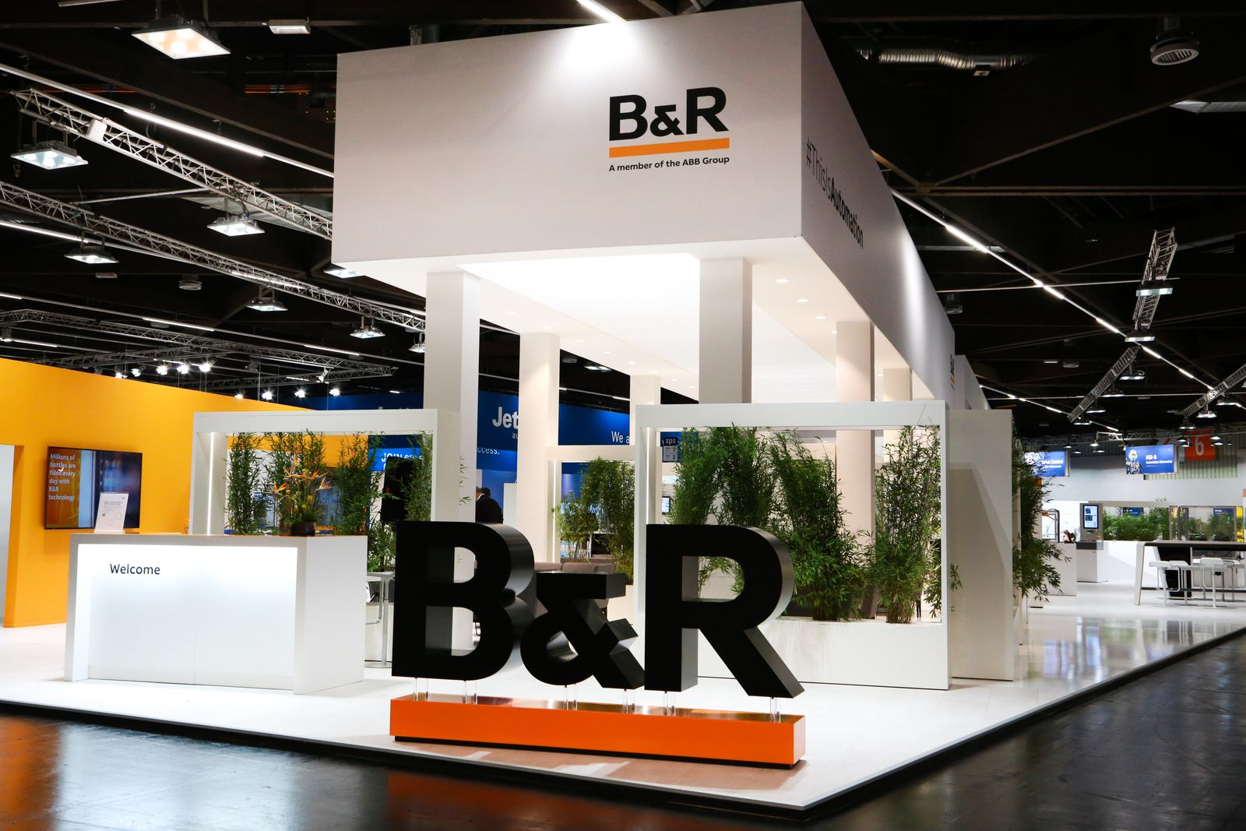
Sur son stand redesigné, B&R a montré comment les fabricants de machines et les entreprises manufacturières peuvent tourner les incertitudes actuelles à leur avantage.
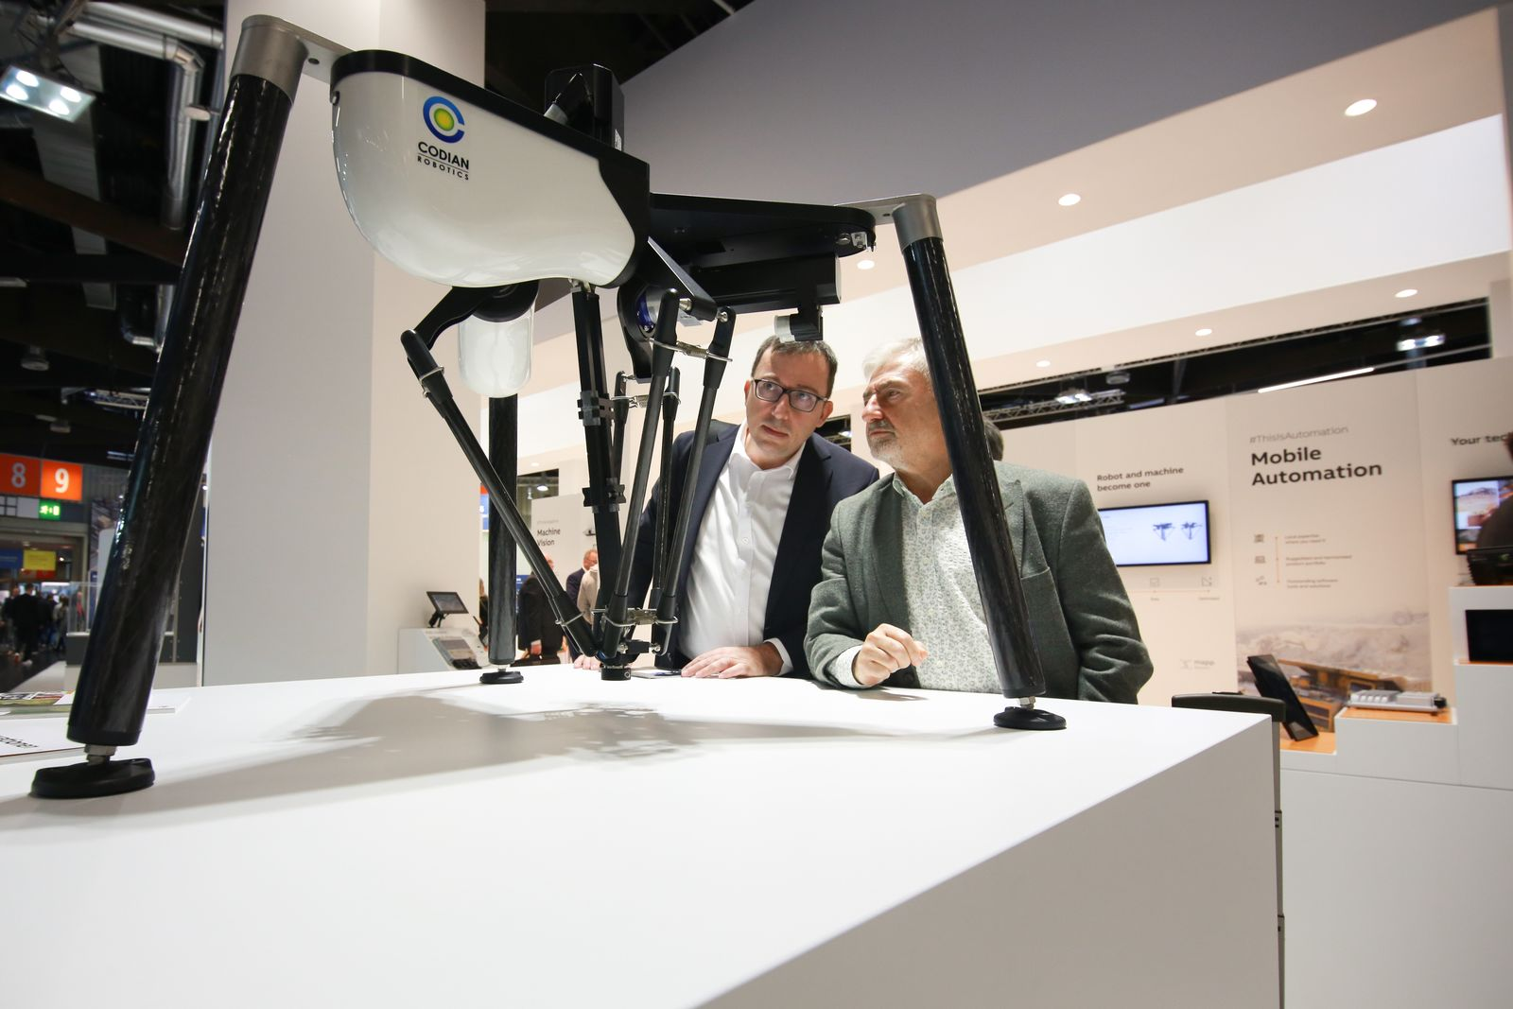
Les visiteurs du stand B&R ont pu se convaincre que l'intégration de robots delta de Codian dans l'offre produit de B&R rend la mise en œuvre d'applications pick-and-place hautes cadences particulièrement rapide et intuitive.
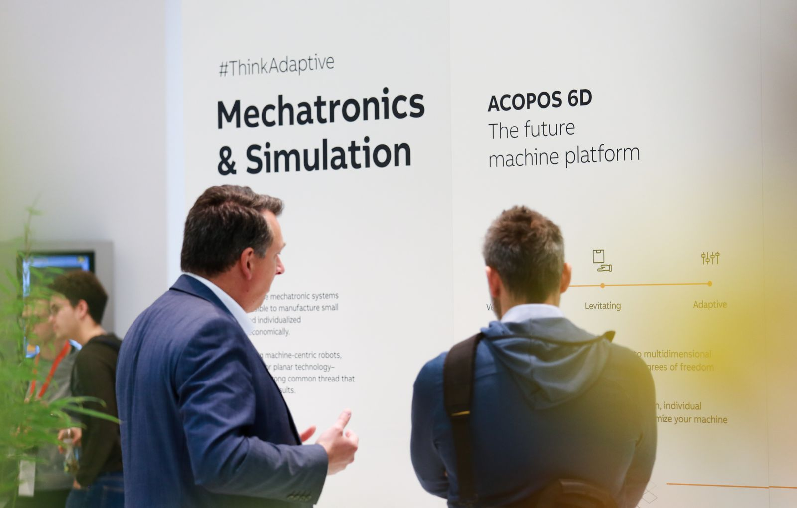
B&R a invité les visiteurs à penser autrement : le niveau inédit de flexibilité qu'exigent les nouveaux enjeux de production nécessite un changement profond dans la manière de concevoir les processus de fabrication, d'assemblage et de conditionnement.

A propos de B&R
B&R est une société d'automatismes innovante dont le siège social est basé en Autriche et qui dispose d'agences partout dans le monde. Le 6 juillet 2017, B&R est devenue une business unit du groupe ABB. Comptant parmi les leaders de l’automatisation industrielle, B&R allie technologies avancées et ingénierie de haut niveau pour fournir à ses clients, dans la quasi-totalité des industries, des solutions complètes pour l’automatisation de machines et de lignes, le contrôle de mouvements, la visualisation et la sécurité intégrée. En s’appuyant sur des standards de communication IoT Industriel comme OPC UA, POWERLINK et openSAFETY, et sur le puissant environnement de développement logiciel Automation Studio, B&R façonne l'avenir de l'ingénierie des automatismes. Forte de son leadership technologique, la société puise sa capacité d'innovation dans sa volonté de simplifier les processus et d'aller au-delà des attentes des clients.
Pour plus d'informations : www.br-automation.com

